UNIVERSITÀ DEGLI STUDI DI PERUGIA

Le scuole superiori umbre partecipano alle Masterclass di Fisica
Si eserciteranno sui dati provenienti dagli esperimenti del CERN di Ginevra

23 febbraio e 15 marzo 2021

Sono un centinaio le studentesse e gli studenti delle scuole superiori dell’Umbria che il 23 febbraio e il 15 marzo potranno fare esperienza diretta di come funzionano le ricerche del CERN grazie all’iniziativa internazionale Masterclass, coordinata in Italia dall’Istituto Nazionale di Fisica Nucleare (INFN) e realizzata in collaborazione con l’Università degli Studi di Perugia.

Le ragazze e i ragazzi verranno accompagnati da ricercatori e ricercatrici in un viaggio alla scoperta delle proprietà delle particelle ed esploreranno i segreti di LHC (Large Hadron Collider) del CERN, l'acceleratore di 27 km a 100 metri di profondità sotto la campagna di Ginevra dove nel luglio 2012 è stato scoperto l’ormai celebre bosone di Higgs.

Quest'anno le iniziative si svolgeranno online a causa della pandemia di COVID-19 e saranno divise in più appuntamenti che prevedono lezioni e seminari per approfondire gli argomenti fondamentali della fisica delle particelle ed esercitazioni al computer su uno degli esperimenti dell’acceleratore di particelle LHC.

I partecipanti utilizzeranno i veri dati provenienti dall’esperimento CMS, per simulare negli esercizi l’epocale scoperta del bosone di Higgs, ed esploreranno le proprietà della particella D⁰ grazie ai dati dell’esperimento LHCb.

Gli appuntamenti culminano con gli eventi del 23 febbraio, dedicato alla masterclass su LHCb, e 15 marzo, dedicato alla masterclass su CMS. L'iniziativa si svolge contemporaneamente in molti Paesi del mondo, pertanto alla fine delle giornate, proprio come in una vera collaborazione internazionale, le studentesse e gli studenti si collegheranno in videoconferenza con il CERN e con i coetanei di tutto il mondo che hanno svolto gli stessi esercizi in altre università, per discutere insieme i risultati emersi dalle esercitazioni.
L’iniziativa, giunta alla diciassettesima edizione, fa parte delle Masterclass internazionali organizzate dall’ International Particle Physics Outreach Group (IPPOG).

Le Masterclass si svolgono contemporaneamente in 60 diversi Paesi, coinvolgono oltre 200 tra i più prestigiosi enti di ricerca e università del mondo e più di 13.000 studenti delle scuole secondarie di II grado. Per l’Istituto Nazionale di Fisica Nucleare, oltre alla sezione di Perugia, quest'anno sono presenti Bari, Bologna, Cagliari, Cosenza, Ferrara, Firenze, Genova, Lecce, Milano Bicocca, Milano, Napoli, Padova, Parma, Pavia, Pisa, Salerno, Sapienza Università di Roma, Roma Tor Vergata, Roma Tre, Torino, Trento, Trieste e Udine, e i Laboratori Nazionali di Frascati.

Contatti: Masterclass da remoto, tre incontri previsti per ognuno dei due esperimenti. Elisa Manoni (elisa.manoni@pg.infn.it) tel. 075 5852702

Per maggiori informazioni: http://www.pg.infn.it/Masterclass2021/

Informazioni sulle Masterclass:
- Masterclass italiane: http://masterclass.infn.it/
- Masterclass internazionali: http://physicsmasterclasses.org/neu/ì

Per informazioni sulle Masterclass nazionali:
Ufficio Comunicazione INFN, Cecilia Collà Ruvolo, cecilia.collaruvolo@lnf.infn.it, 346 3338917

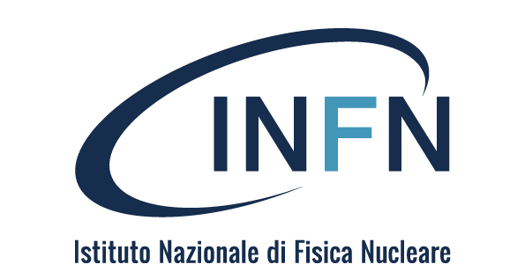

Perugia, 19 febbraio 2021

